全国2010年1月高等教育自学考试
管理系统中计算机应用试题
课程代码：00051
一、单项选择题(本大题共30小题，每小题1分，共30分)
在每小题列出的四个备选项中只有一个是最符合题目要求的， 请将其代码填写在题后的括号内。错选、多选或未选均无分。
1.业务流程重组是对企业原有业务流程进行 ( )
A.改良调整 B.循序渐进的修改
C.局部构造 D.重新构造
2.MRP II中，完成进货、存储和发料的实物处理和账目处理功能的子系统是 ( )
A.成本计划及管理子系统 B.库房管理子系统
C.采购及进货子系统 D.物料需求计划子系统
3.下列不是描述电子商务特点的是 ( )
A.高效、快捷 B.提供全球性商务服务
C.延缓服务响应时间 D.加强客户关系管理
4.现代企业对信息处理不仅要求及时，而且要准确反映实际情况。除此之外信息准确性的另一个含义是 ( )
A.信息的统一性 B.信息的共享性
C.信息的概括性 D.信息的自动化
5.下列选项中，属于输入设备的是 ( )
A.显示器 B.硬盘
C.鼠标 D.CPU
6.由运算器、控制器和一些寄存器所组成的部件简称为 ( )
A.CPU B.ROM
C.CACHE D.SAM
7.将计算机分为16位机、32位机、64位机依据的性能指标是 ( )
A.主频 B.字长
C.总线数据传输率 D.运算速度
8.最新出现的面向对象的语言简写为 ( )
A.C语言 B.机器语言
C.汇编语言 D.4GL
9.下列选项中，最简单的数据通信形式是 ( )
A.专线连接 B.电路交换
C.报文交换 D.报文分组交换
10.生命周期法将管理系统的开发过程划分为 ( )
A.系统分析、系统组织、系统维护 B.系统设计、系统实施、系统维护
C.系统分析、系统组织、系统实施 D.系统分析、系统设计、系统实施
11.对本企业开发能力要求最高的系统开发方式是 ( )
A.购买应用软件产品 B.自行开发
C.委托开发 D.合作开发
12.系统开发的特点中，“质量要求高”的含义是 ( )
A.系统开发的结果不容许有任何错误，任何一个语法错误或语义错误，都会使运行中断或出现错误的处理结果
B.系统开发一般都要耗费大量的人力、物力和时间资源
C.系统开发的结果是无形的
D.系统开发的结果只要在规定的误差范围内就算是合格品
13.在系统开发过程中应“确立面向用户的观点”这体现了系统的 ( )
A.相关性 B.整体性
C.目的性 D.环境适应性
14.系统规划的技术可行性分析中，评价总体方案所提出的技术条件不包括 ( )
A.会计核算系统 B.计算机硬、软件系统配置
C.计算机网络系统性能 D.数据库系统
15.下列不是信息系统规划的主要方法的是 ( )
A.战略集合转移法 B.控制数据管理法
C.关键成功要素法 D.企业系统规划法
16.企业领导对系统进入设计阶段决策的依据是 ( )
A.系统配置方案 B.数据流程图
C.系统分析报告 D.系统实施报告
17.在题17图所示数据流程图中，“扣款计算”属于 ( )
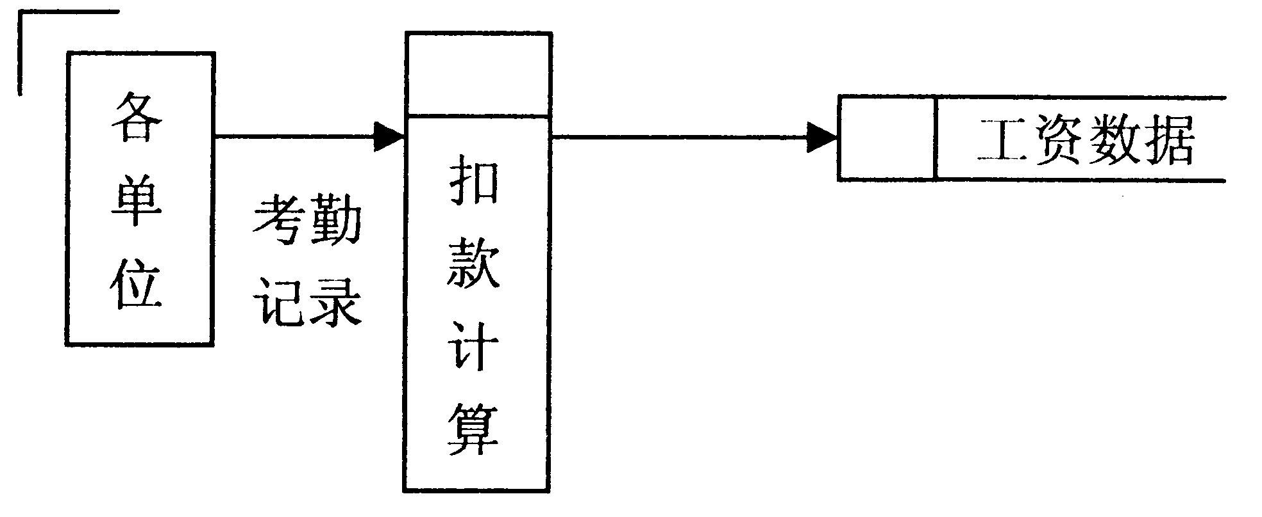
A.外部实体
B.数据流
C.数据存储
D.数据处理

题17图
18.用于对数据流程图中各种成分的逻辑内容与特征进行详细说明的工具称为 ( )
A.数据结构 B.数据字典
C.数据存储 D.决策树
19.在利用Visual FoxPro创建一个数据表的结构时，输入的信息必须惟一的是( )
A.字段的类型 B.字段名
C.宽度 D.小数位
20.上层模块分解为下层模块时，可分解为三种不同的结构形式，分别是 ( )
A.顺序结构、选择结构和循环结构 B.判断结构、控制结构和传递结构
C.控制结构、选择结构和循环结构 D.顺序结构、选择结构和传递结构
21.若要设计如题2l图所示包含“热键”的菜单，在菜单名称后面的热键字母前输入( )
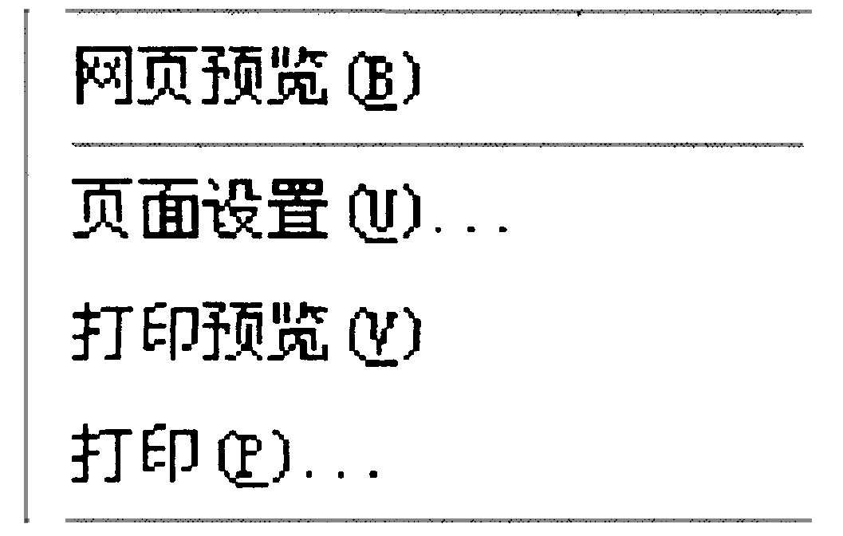
A.\U
B.\-
C.\<
D.\R
题2l图
22.若要改变Visual FoxPro系统的窗口标题，需要输入命令 ( )
A._SCREEN.CAPTION=新标题 B.WINDOWS.CAPTION=新标题
C._SCREEN.TITLE=新标题 D.WINDOWS.TITLE=新标题 .
23.用Visual FoxPro的表单设计的“密码输入对话框”中，为了保证输入的密码不可见，其文本框Text1的属性设置为 ( )
A.PWCHAR="*" B.PASSWORDCHAR="*"
C.PASSWORDCHAR=0 D.PWCHAR=0
24.下列各项表单控件中，不适合作为“对话框”交互型控件的是 ( )
A.ListBox B.TextBox
C.ComboBox D.Timer
25.程序的可靠性是指程序具有较强的容错能力，在出现意外时 ( )
A.系统能够对出现的问题不断修复，不断扩充完善功能
B.计算机容易执行
C.程序更高效
D.能自动处理错误
26.程序错误中，最难检测的是 ( )
A.语法错误 B.系统错误
C.逻辑错误 D.接口错误
27.要对某标签的字体名称进行设置，使用的属性为 ( )
A.FontColor B.Caption
C.AutoSize D.FontName
28.影响系统安全性的主要因素不包括 ( )
A.自然灾害、偶发事件 B.数据的非法篡改、盗用或破坏
C.硬件故障 D.软件功能缺陷
29.系统直接经济效果的评价指标不包括 ( )
A.年收益增长额 B.投资效果系数
C.管理效率 D.投资回收期
30.系统维护的内容可分为 ( )
A.应用软件维护、数据维护、代码维护和硬件设备维护
B.应用软件维护、数据维护、代码维护和系统软件维护
C.应用软件维护、数据维护、文档维护和硬件设备维护
D.应用软件维护、文档维护、代码维护和网络维护
二、名词解释题(本大题共5小题，每小题3分，共15分)
31.操作系统
32.企业外部网
33.系统实施
34.报表布局
35.系统安全性控制
三、简答题(本大题共5小题，每小题5分，共25分)
36.企业资源计划(ERP)系统的主要特点有哪些?
37.常见的计算机网络拓扑结构有哪几种?
38.在系统规划的可行性研究中，初步调查的内容有哪些?
39.简述E-R图向关系模型转换时，联系转换为关系的原则。
40.简述平行切换及其优缺点。
四、应用题(本大题共3小题，每小题10分，共30分)
41.某企业供应部门采购计划系统处理流程为：
(1)根据计划部提供的生产计划计算生产原材料用量；
(2)根据生产原材料用量，并读取库存文件和材料价格文件，制定材料采购计划；
(3)将材料采购计划报财务部门和上级部门。
请画出该系统的数据流程图。
42.在Visual FoxPro中，利用数据库“固定资产”中的数据表“设备”[如题42(1)表]和数据表“使用”[如题42(2)表]创建视图“折旧”[如题42(3)表]，该视图包括 “设备名称”、“设备编号”、“价格”、“现值”四个字段。
设备名称 | 设备编号 | 购买日期 | 价格
机床 | AS003001 | 2001-1-10 | 21024.00
钻床 | QS001005 | 1999-8-15 | 8965.50
机床 | AS003002 | 2004-5-20 | 521024.00
注塑机 | DS008003 | 2006-7-1 | 1 12576.00
题42(1)表
设备名称 | 设备编号 | 使用年限 | 使用部门 | 现值
机床 | AS00300 l | 10 | 一车间 | 6307.20
钻床 | QS001005 | 10 | 三车间 | 1793.10
机床 | AS003002 | 8 | 二车间 | 364716.80
注塑机 | DS008003 | 5 | 总装车间 | 101318.40
题42(2)表
设备编号 | 设备名称 | 价格 | 现值
AS00300 l | 机床 | 21024.00 | 6307.20
AS003002 | 机床 | 521024.00 | 364716.80
QS001005 | 钻床 | 8965.50 | 1793.10
DS008003 | 注塑机 | l 12576.00 | 101318.40
题42(3)表
(1)请分析用两个数据表(比如“设备”和“使用”)建立视图的先决条件；(2分)
(2)要创建如题42(3)表所示的视图“折旧”，应以哪个字段建立两表的关联，并分析原因；
(4分)
(3)归纳利用视图设计器建立多表视图的步骤。(4分)
43.某药品库房的计算机管理系统中，需要为发药建立出库记录。已知“出库记录”、“药品目录”的数据表内容如下所示：
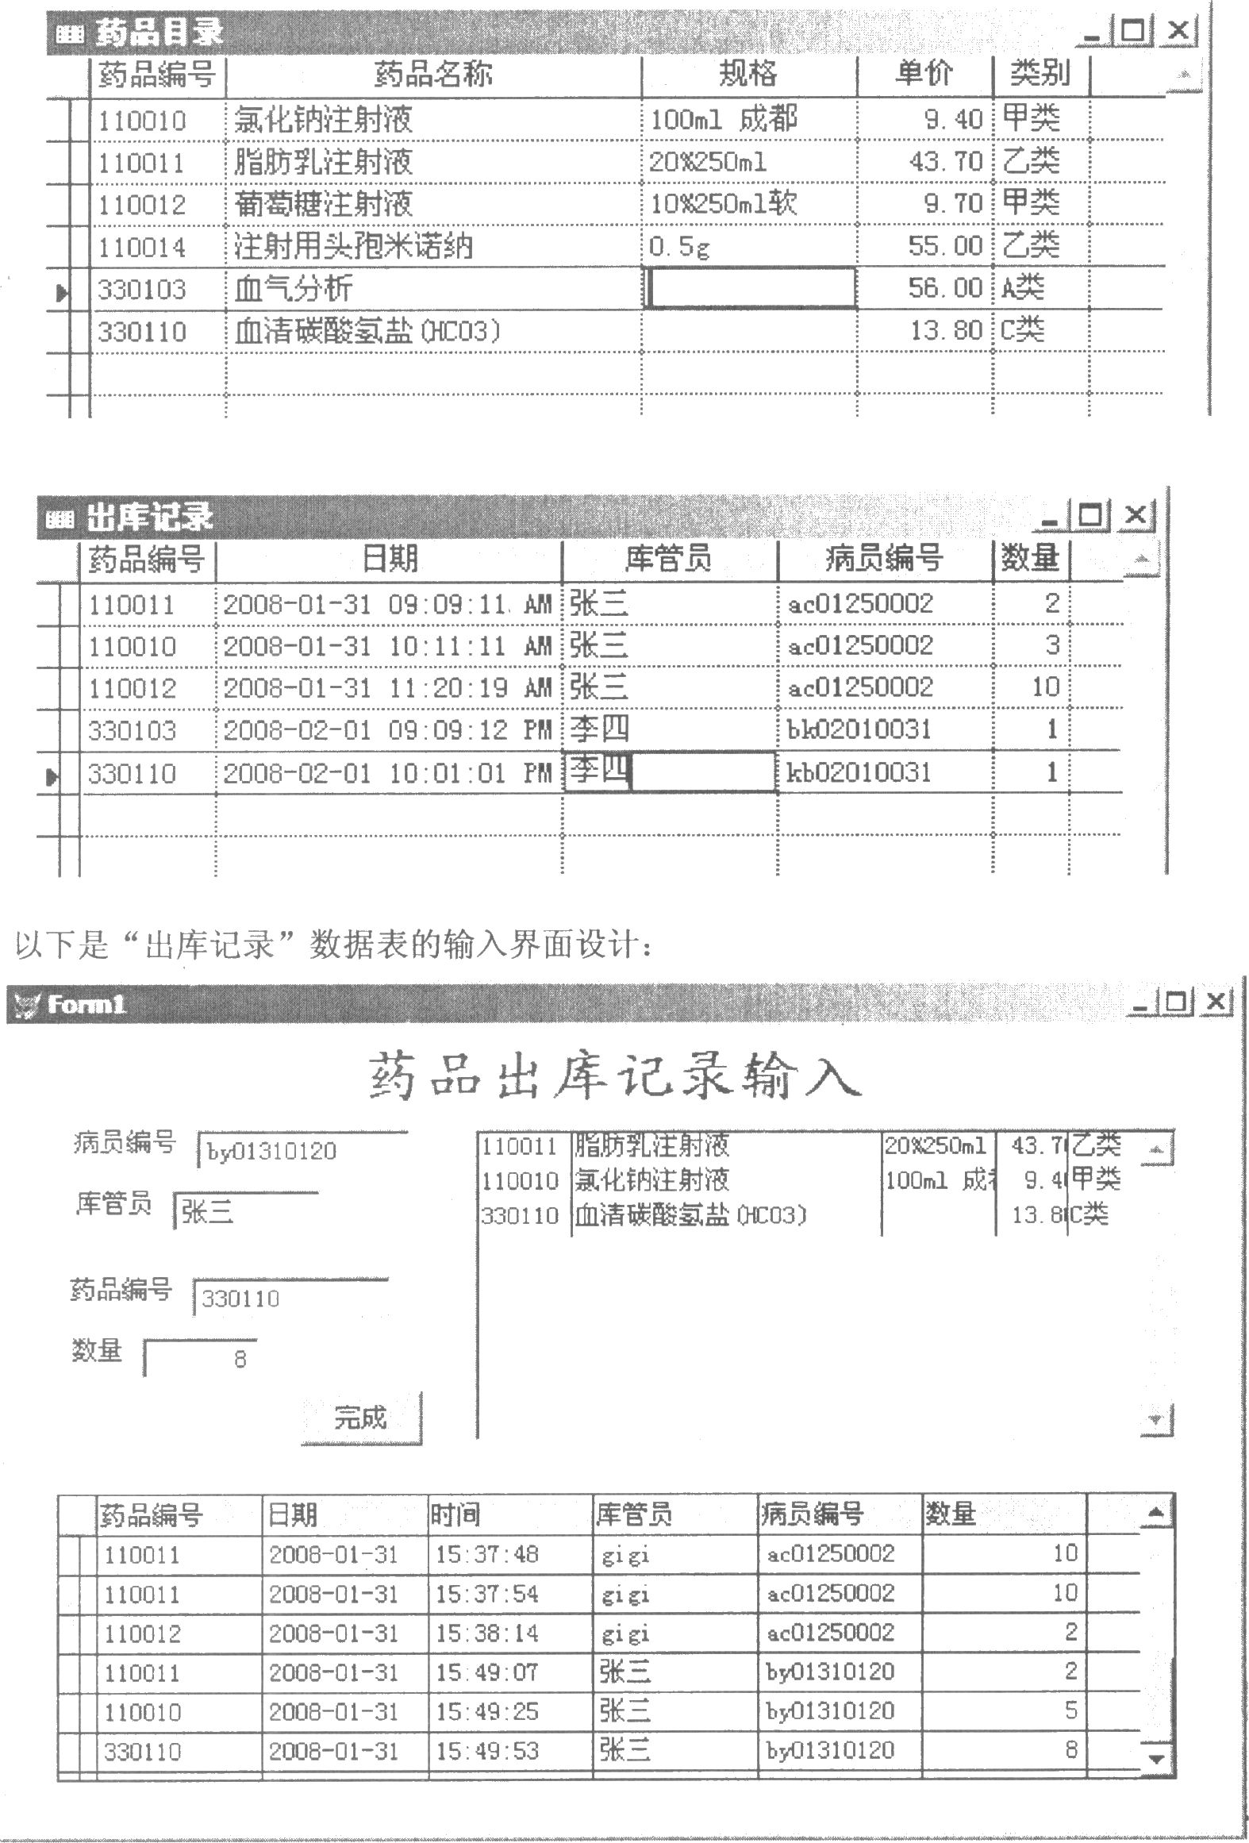
该界面的操作过程是：先输入病员编号和库管员姓名，再依次输入药品编号和数量，在右边列表中依次显示该病员需要出库的所有药品清单。每输完一个药品则将药品记录添加到“出库记录”表中，按“完成”按钮后，一个病员的出库药品完成，并在输入界面下部可以浏览。试回答以下问题：
(1)该输入界面分别应用了哪几种Visual FoxPro控件?(4分)
(2)以下是“数量’’控件的LostFocus事件代码，请解释其意义。(3分)
SELECT出库记录
APPEND BLANK
REPLACE药品编号WITH THISFORM.药品编号.VALUE，；
日期WITH DATE0，；
库管员WITH THISFORM.库管员.VALUE，；
病员编号WITH THISFORM.病员编号.VALUE，；
数量WITH THISFORM.数量.VALUE，；
时间WITH TIME()
THISFORM.药品编号.SETFOCUS
(3)以下是“完成’’控件的Click事件代码，请解释其意义。(3分)
THISFORM.LISTl.CLEAR
n=l
THISFORM.出库记录.REFRESH

